湛江中心人民医院生态后勤一体化平台建设及管家运营服务技术要求

总体需求
为提高医院后勤服务和运营水平，突出医院特色，采用平台+管家的服务运营模式，通过物联网、大数据和人工智能的手段实现医院智慧化的运维。主要实现以下目的：
- 平台式的信息化工具为医院提供服务全过程的支持
后勤生态平台，将各服务模块的全过程进行数据化呈现，对于保障类的服务模块，平台能够采集现场系统运行数据，制定分配与辅助执行维保工作；对于服务类模块，可以通过工单方式驱动现场人员工作进行，通过物联网手段对于被管资源进行管理；对于管理类模块，可实现信息化方式的管理执行，指导医院管理者进行资源配给的优化。
- 专业管家团队以专业视角将需求侧与执行侧拉通
通过管家团队的导入，充分采纳医院临床端与管理层需求，并转化为可执行的标准体系融入现场执行进程。对于有一定操作难度的智能化系统应用，专业管家团队也可以进行日常的维护与使用，从而减少运维服务对人工的依赖性。对于信息化系统运行过程中产生的数据资源，现场团队结合远程专家团队也会进行分析，并挖掘待优化点进行持续性的改进。
- 平台整合多种社会化服务资源，为医院提供个性化的服务选择
通过后勤生态平台提供的多种类型服务，可根据院方需求在供给丰富的应用中心灵活选择和组合，提供满足个性需求的专业化服务，通过统一的服务接口，提供面向医院的一站式后勤服务，提供应用中心式管理。

平台需求

平台概述
后勤生态平台主要由四个层次组成，包括底层服务支撑层、中层应用生态层、上层运维决策层和人机交互层。对于服务提供商来，平台的目标是实现第三方应用业务标准的、快速的接入，业务的即插即用，同时实现服务的闭环评价；对于医院来说，实现了统一的展示、管理和交互，屏蔽了应用子系统的业务实现。同时提供三种不同的人机交互方式，更加直观、便捷和高效的进行平台的使用和管理；对于平台自身，要支持云端和本地级的部署、支持系统的大容量、高并发、可扩展、高可用、可伸缩能力。同时能够以数据为中心，驱动业务的流转、联动、增值。
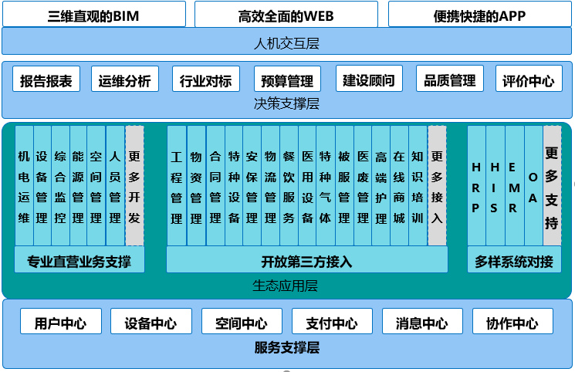

平台主要功能需求

(1)服务支撑
通过统一的平台、统一的数据交互标准、统一的架构，实现了用户中心、设备中心、空间中心、支付中心、消息中心和协作中心，支撑应用业务的接入和即插即用，以及数据在全系统中的流转。
- 用户中心：管理和维护医院后勤相关的组织结构、人员信息、角色权限等信息。根据业务的类型提供相应的数据，确保对该数据最小化的授权使用，保护医院的医院的隐私信息；
- 设备中心：管理和维护医院各种设备的基础信息、维修信息、保养信息、折旧信息、报废信息等，为设备的全生命周期管理提供依据；
- 空间信息：管理和维护医院建筑和空间分配信息，包括空间分布、区域划分等，完成对象的定位、统计分析以及和其他子系统的联动；
- 支付中心：为保护医院客户的隐私和交易安全，在用户进行交易时，通过临时授权或者加密的方式，对第三方应用屏蔽敏感信息；
- 消息中心：实现平台内部各子系统之间信息的分发；以及对外实现邮件、短信、应用内通知消息等统一接口；
- 协作中心：提供通用的大数据和人工智能处理模块，通过统一的接口，为平台或其他业务子系统提供增值服务。

(2)应用中心
依赖于服务支撑层提供的基础能力，完成业务子系统的接入、运行和监控，并为上层运维决策层提供必要的数据。
- 专业业务：包括机电运维、设备管理、能源管理、综合监控等子系统。可通过升级改造或从现有的智能化系统（如电力监控、空调集中控制系统等）接入数据，提供机电运维管理服务。
- 第三方服务接入：对于专业性非常强或者已经存在优质的供应商的业务，提供第三方的接入和评价机制，为每一个业务领域提供多家优质服务商，供医院择优选用，如保洁、运送、保安、被服等等；
- 多样的系统对接：在满足信息化安全的前提下，生态平台能与医院已有的系统，包括HRP、HIS、OA等系统进行数据交互，满足平台的功能需求。

(3)运维决策
根据平台和各个业务子系统采集的数据和信息，按照医院的运维管理要求，进行抽象、分析和汇总，以不同的维度提供给院方，对其决策进行支撑。
- 报告报表：全功能分析报告子系统，结合云端数据，生成医院领导层需要的各种报告和分析报表。
- 运维分析：以六纬度分析法（时间、空间、人员、事件、设备、费用）为主思想，用户可从六个主维度相关的领域给出不同的条件，按照用户设定的格式生成相应的结果分析，并产出报告文本。
- 行业对标：通过对行业内的数据进行脱敏收集，进行分类分项的分析，形成行业标准，提供给医院用于帮助医院识别优势和差距，并进行过程监测，提高运维的效率；
- 预算管理：用于管理后勤涉及的各种业务的费用统计和分析，包括预算管理、费用消耗跟踪和投入产出类KPI管理。同时可以通过大数据分析对医院的费用进行预测，为后续的预算提供依据；
- 建设顾问：通过对医院后勤运维数据的分析，特别是设备全生命周期的数据分析，为医院的运维系统设计施工、设备采购提供建议，降低后续改造的成本；
- 品质管理：用于提高后勤管理和执行的品质进行把控，对医患提供更优质的服务，包括投诉管理、用户建议、表彰和后勤改进项管理；
- 评价中心：收集用户对应用子系统的反馈和评价信息，对业务系统提供的服务进行打分排名，促使其不断

(4)丰富的人机交互
根据不同的应用场景，提供Web和APP等交互模式，来实现对平台直观、高效和便捷的管理。
- Web：通过Web方式，能够高效完成日常的管理维护工作；
- App：通过手机App访问系统，实现随时随地对系统的访问。

保洁管家服务需求
专业管家团队（保洁），为院方提供整体后勤保洁服务管理，从品质监管、培训作业、数据上报、工作量统计、人员考核等全方位提供整体后勤保洁服务支撑。暂定服务时间为6个月。

服务标准及流程制定
- 根据科室分布、区域制定相应的保洁服务标准，及相应的工作流程；
- 根据服务标准及工作面积配置保洁人员，制定工作计划；
- 通过后勤运维平台进行计划下发、跟踪、监管、指标量化等。

服务品质监管
- 根据各个区域对应的保洁标准进行品质监管，定时去现场按照区域保洁标准进行考核。

培训及考核
- 根据项目情况及保洁服务人员的基本素质制定详细的培训考核；
- 岗位职责培训；
- 保洁知识培训，包括清洁技能、清洁剂知识等；
- 安全培训；
- 结合后勤生态平台，输出学习题库，不同岗位的服务人员可通过手机端等多种方式进行学习，并通过在线答题等激励方式激励员工主动提高技能；
- 检查保洁服务人员的基本技能。

人员要求
- 管理人员要具有2个项目以上的大型三甲医院管理经验。
- 管理人员必须具备大专以上文凭，并有十年以上的管理经验。
- 熟悉保洁服务管理，能做保洁方案和工作计划，并有能力实施计划和方案。
- 有丰富的保洁相关知识，能成系统的进行相关培训。

